К юбилею школы наши выпускники! Корсунцева Ирина, выпускница 2018 года, учитель информатики."
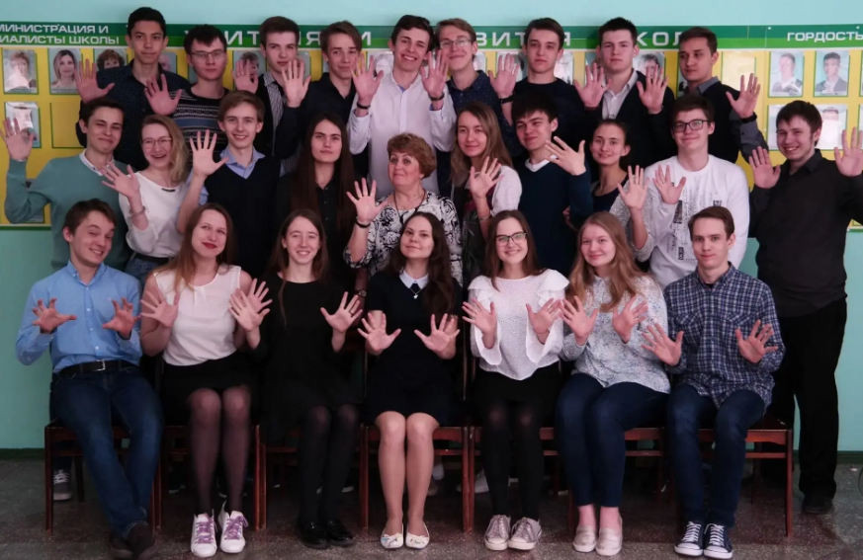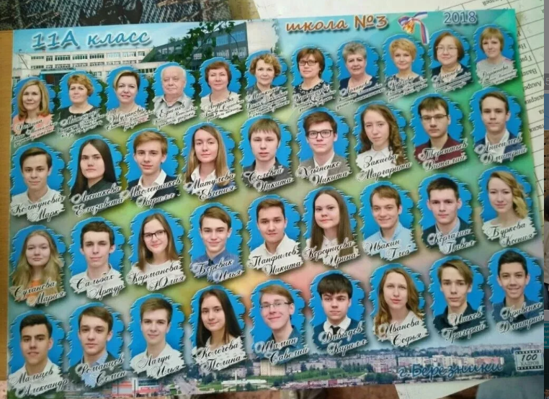
"Привет, моя любимая школа!
Меня зовут Ирина Корсунцева, я выпускница 2018 года. Школа №3 определила не только мой жизненный путь, но и профессию — и сегодня я хочу поделиться воспоминаниями.
Для меня это не просто школа, а место, где люди, объединённые общей мечтой, делают невозможное, чтобы воспитать достойное поколение. Я вспоминаю школьные годы только с теплом.
Спустя четыре года после выпуска я и сама пришла в школу — теперь учу детей информатике. Посмотрев на профессию изнутри, могу сказать честно: быть учителем непросто. Вокруг не только дети и тетради, но и мероприятия, родители, администрация. И теперь я с полной уверенностью заявляю: в Школе №3 работали и работают золотые люди!
Ольга Валерьевна Язева — душа школы! Я с огромной благодарностью вспоминаю концерты, которые мы готовили, и чаепития в кабинете музыки после уроков. Она для меня — вторая мама. Когда плохо, всегда можно прийти к ней: выслушает, даст совет — и на душе светлеет. Став учителем, я стараюсь равняться на неё. Ольга Валерьевна — образец мудрости, сердечности и преданности делу.
Учителя технических наук: Архипова Наталья Витальевна (математика), Воронищева Наталья Витальевна (физика), Ефимов Василий Васильевич (ТФЭ). Эти люди заложили такой прочный фундамент знаний, что он до сих пор помогает мне идти по жизни уверенно. Их подход к самым сложным теоремам я сегодня использую на своих уроках.
Отдельное спасибо Архиповой Галине Анатольевне. Казалось бы, физмат-класс, «технари» — но как важно грамотно формулировать мысли, владеть красивой речью и не бояться публики. А в школе каждый урок — это выступление. За это ей отдельная благодарность.
Пожалуй, стоит отметить, что школьная жизнь — именно жизнь — не ограничивается тетрадками и уроками. Она кипит событиями в течение всего года. Во время учёбы я много времени проводила в школьном самоуправлении. Это оказался бесценный опыт: мы разрабатывали проекты, участвовали в конкурсах, сами придумывали и проводили мероприятия. Сейчас я по-прежнему организую праздники и события, но уже в роли учителя и классного руководителя 7 класса. Отдельная благодарность моему классному руководителю — Матлиной Надежде Яковлевне. Это образец стойкого характера, что так важно в нашей профессии. На её уроках и школьных мероприятиях всегда царил порядок, но при этом не создавалось ощущения напряжения — всё строилось на шутке и взаимном доверии. Спасибо ей за понимание того, как работать с коллективом озорных подростков!
Школа №3 — прекрасная глава моей жизни, которую я всегда буду вспоминать с душевным теплом. Спасибо всем педагогам за знания, мудрость и опыт. Всё это очень помогает мне и в жизни, и в профессии.
С юбилеем, любимая школа!

